Učitelj/ica:
Razredni odjel: | Redni broj sata: | Nadnevak:

TEMA OSMA | VRIJEME ZA PUTOVANJA
NAZIV CJELINE | Unit 8 Time to travel
NAZIV LEKCIJE | Lesson 6 My progress

JEZIČNI SADRŽAJI | KLJUČNI VOKABULAR | Education, job, home, looks, infographic
JEZIČNI SADRŽAJI | GRAMATIKA | Past Simple

Ishodi učenja iz PK EJ
OŠ (1) EJ A.6.1.
Razumije kratak tekst poznate tematike pri slušanju i čitanju.
OŠ (1) EJ A.6.2.
Primjenjuje intonacijska obilježja na kratak govoreni tekst.
OŠ (1) EJ A.6.3.
Govori kratak tekst poznate tematike koristeći se jednostavnim jezičnim strukturama.
OŠ (1) EJ A.6.4.
Sudjeluje u kratkome razgovoru poznate tematike.
OŠ (1) EJ A.6.5.
Zapisuje izgovorene jednostavne kratke rečenice s poznatim riječima.
OŠ (1) EJ A.6.6.
Piše kratak strukturiran tekst poznate tematike koristeći se jednostavnim jezičnim strukturama i primjenjujući osnovna pravopisna pravila.
OŠ (1) EJ B.6.1.
Istražuje dodatne informacije o zemljama ciljnoga jezika radi razumijevanja kulturno uvjetovanih sadržaja o vlastitoj kulturi i stranim kulturama.
OŠ (1) EJ B.6.2.
Opisuje različite primjere međukulturnih iskustava i objašnjava što je naučio iz međukulturnoga iskustva.
OŠ (1) EJ B.6.3.
Prepoznaje i opisuje osnovne društvenojezične funkcije jezika.
OŠ (1) EJ B.6.4.
Izdvaja pozitivne svjetonazore od različitih oblika diskriminacije u različitim kontekstima te prepoznaje postojanje eksplicitnih stereotipa i predrasuda i potrebu da ih se razgradi.
OŠ (1) EJ C.6.1.
Povezuje i koristi se osnovnim kognitivnim strategijama učenja jezika.
OŠ (1) EJ C.6.2.
Povezuje i koristi se osnovnim metakognitivnim strategijama učenja jezika.
OŠ (1) EJ C.6.3.
Povezuje i koristi se osnovnim društvenoafektivnim strategijama učenja jezika.
OŠ (1) EJ C.6.4.
Povezuje osnovne tehnike kreativnoga izražavanja i koristi se njima pri stvaranju različitih kratkih tekstova poznatih sadržaja.
OŠ (1) EJ C.6.5.
Izabire i koristi se osnovnim vještinama kritičkoga mišljenja: razumije i uspoređuje informacije, analizira svoje i tuđa mišljenja, stavove i vrijednosti te rješava jednostavne problemske situacije.
OŠ (1) EJ C.6.6.
Pronalazi i organizira informacije iz različitih izvora te izvodi kratke prezentacije jednostavnih sadržaja.

Razrada ishoda:
Učenik prati napredak svog učenja kroz godinu.
Učenik regulira vlastito učenike vlastitom povratnom informacijom.
Učenik kreativno oblikuje kratak tekst o svojem napretku tijekom školske godine.
Učenik sudjeluje u razgovoru o svom napretku i aktivnostima tijekom školske godine.

Povezivanje s MPT-om
osr A.3.1.
Razvija sliku o sebi.
osr A.3.2.
Upravlja emocijama i ponašanjem.
osr A.3.3.
Razvija osobne potencijale.
zdravlje B.3.2.C
Prepoznaje i objašnjava svoje osobne i socijalne potencijale.
pod A.3.3.
Upoznaje i kritički sagledava mogućnosti razvoja karijere i profesionalnog usmjeravanja, karijere, (profesionalno usmjeravanje).

Digitalni sadržaji:
Interaktivna igra – My Progress

PLAN SATA 1
Uvodni dio:
- Učitelj potakne učenike na razgovor o protekloj školskoj godini i temama kojima su se učenici bavili. Pri tom postavlja pitanja poput What was your favourite lesson this year? What do you remember the most? Can you name some words you learned this year?
Glavni dio:
- Učitelj podijeli učenike u tročlane skupine i uputi ih na End of year quiz na 99. stranici u radnoj bilježnici.
- Učitelj postavlja jedno po jedno pitanje i proziva onu skupinu koja se prva javi. Ako ta skupina točno odgovori na pitanje, dobije jedan bod. Ako je odgovor netočan, učitelj pitanje postavi sljedećoj skupini. Skupina s naviše bodova na kraju kviza nadjeva imena ostalim skupinama (pazeći da imena koja se daju drugim skupinama njima ne budu uvredljiva).
- Učitelj uputi učenike na 1. zadatak u radnoj bilježnici na 100. stranici.
- Učenici čitaju svoje odgovore i bilježe koji su točni, koji netočni. Svaka skupina bilježi ukupan broj točnih odgovora i pridodaje ga broju bodova iz prethodnoga zadatka.
- Učitelj uputi učenike na 2. i 3. zadatak u radnoj bilježnici na 100. stranici.
- Učenici čitaju svoje odgovore i bilježe koji su točni, koji netočni. Svaka skupina bilježi ukupan broj točnih odgovora i pridodaje ga broju bodova iz prethodnih zadatka.
LISTIĆ S BODOVIMA:
GROUP: | End of year quiz  POINTS | Workbook  task 1  POINTS | Workbook  task 1  POINTS | Workbook  task 1  POINTS

Završni dio
- Učitelj uputi učenike na interaktivnu igru My Progress u digitalnom dijelu udžbenika. Skupina s najvećim brojem bodova prva započinje igru.
Domaća zadaća
/

Učitelj/ica:
Razredni odjel: | Redni broj sata: | Nadnevak:

TEMA OSMA | VRIJEME ZA PUTOVANJA
NAZIV CJELINE | Unit 8 Time to travel
NAZIV LEKCIJE | Lesson 6 My progress

JEZIČNI SADRŽAJI | KLJUČNI VOKABULAR | Education, job, home, looks, infographic
JEZIČNI SADRŽAJI | GRAMATIKA | Past Simple

Ishodi učenja iz PK EJ
OŠ (1) EJ A.6.1.
Razumije kratak tekst poznate tematike pri slušanju i čitanju.
OŠ (1) EJ A.6.2.
Primjenjuje intonacijska obilježja na kratak govoreni tekst.
OŠ (1) EJ A.6.3.
Govori kratak tekst poznate tematike koristeći se jednostavnim jezičnim strukturama.
OŠ (1) EJ A.6.4.
Sudjeluje u kratkome razgovoru poznate tematike.
OŠ (1) EJ A.6.5.
Zapisuje izgovorene jednostavne kratke rečenice s poznatim riječima.
OŠ (1) EJ A.6.6.
Piše kratak strukturiran tekst poznate tematike koristeći se jednostavnim jezičnim strukturama i primjenjujući osnovna pravopisna pravila.
OŠ (1) EJ B.6.1.
Istražuje dodatne informacije o zemljama ciljnoga jezika radi razumijevanja kulturno uvjetovanih sadržaja o vlastitoj kulturi i stranim kulturama.
OŠ (1) EJ B.6.2.
Opisuje različite primjere međukulturnih iskustava i objašnjava što je naučio iz međukulturnoga iskustva.
OŠ (1) EJ B.6.3.
Prepoznaje i opisuje osnovne društvenojezične funkcije jezika.
OŠ (1) EJ B.6.4.
Izdvaja pozitivne svjetonazore od različitih oblika diskriminacije u različitim kontekstima te prepoznaje postojanje eksplicitnih stereotipa i predrasuda i potrebu da ih se razgradi.
OŠ (1) EJ C.6.1.
Povezuje i koristi se osnovnim kognitivnim strategijama učenja jezika.
OŠ (1) EJ C.6.2.
Povezuje i koristi se osnovnim metakognitivnim strategijama učenja jezika.
OŠ (1) EJ C.6.3.
Povezuje i koristi se osnovnim društvenoafektivnim strategijama učenja jezika.
OŠ (1) EJ C.6.4.
Povezuje osnovne tehnike kreativnoga izražavanja i koristi se njima pri stvaranju različitih kratkih tekstova poznatih sadržaja.
OŠ (1) EJ C.6.5.
Izabire i koristi se osnovnim vještinama kritičkoga mišljenja: razumije i uspoređuje informacije, analizira svoje i tuđa mišljenja, stavove i vrijednosti te rješava jednostavne problemske situacije.
OŠ (1) EJ C.6.6.
Pronalazi i organizira informacije iz različitih izvora te izvodi kratke prezentacije jednostavnih sadržaja.

Razrada ishoda:
Učenik prati napredak svog učenja kroz godinu.
Učenik regulira vlastito učenike vlastitom povratnom informacijom.
Učenik kreativno oblikuje kratak tekst o svojem napretku tijekom školske godine.
Učenik sudjeluje u razgovoru o svom napretku i aktivnostima tijekom školske godine.

Povezivanje s MPT-om
osr A.3.1.
Razvija sliku o sebi.
osr A.3.2.
Upravlja emocijama i ponašanjem.
osr A.3.3.
Razvija osobne potencijale.
zdravlje B.3.2.C
Prepoznaje i objašnjava svoje osobne i socijalne potencijale.
pod A.3.3.
Upoznaje i kritički sagledava mogućnosti razvoja karijere i profesionalnog usmjeravanja, karijere, (profesionalno usmjeravanje).

Digitalni sadržaji:
Interaktivna igra – Goodbye

PLAN SATA 2
Uvodni dio:
- Učitelj podijeli učenike u četveročlane skupine. Uputi ih da odaberu jednu lekciju iz udžbenika te odgovore na sljedeće pitanja (učitelj pazi da skupine odabiru različite lekcije):
  - Why did you choose this lesson?
  - What was the most interesting thing about the lesson?
  - What was the most difficult thing to learn in this lesson?
  - Was there a funny situation you had learning it?
- Učitelj uputi učenike da pomoću sljedeće poveznice naprave meme vezan za odabranu lekciju: https://imgflip.com/memetemplates?fbclid=IwAR1ueiofF8HHre7UkVHdkY6D-roVzfnO5T4OrqOculdo9Zf113nxxxC9gbM
- Učitelj uputi učenike da rangiraju svaku skupinu bodovima 1, 2, 3 itd (ovisno o broju skupina). Svaka skupina zapisuje broj bodova koji joj je dodijeljen.
Glavni dio:
- Učitelj uputi učenike na 1. zadatak u udžbeniku na 121. stranici. Učenici zadatak rješavaju u skupinama.
- Učenici zajedno provjeravaju točnost riješenih zadataka. Svaka skupina zbroji ukupan broj točnih odgovora/bodova i pribroji ukupan zbroj bodova.
- Učitelj uputi učenike na 1. zadatak u radnoj bilježnici na 101. stranici. Učenici rješavaju zadatak u skupinama.
- Učenici zajedno provjeravaju točne odgovore, bilježe broj te ga pridodaju ukupnom broju bodova svoje skupine.
- Učitelj uputi učenike na 2. i 3. zadatak u radnoj bilježnici na 101. stranici. Učenici rješavaju zadatke u skupinama.
- Učenici zajedno provjeravaju točne odgovore, bilježe broj te ga pridodaju ukupnom broju bodova svoje skupine.
- Učitelj uputi učenike na interaktivnu igru Goodbye. Skupina koja prva pronađe sva rješenja dobije najveći broj bodova (koji odgovara broju skupina u razredu), sljedeća skupina dobije broj manje itd.
- Skupina s najvećim brojem osvojenih bodova dobije značku:
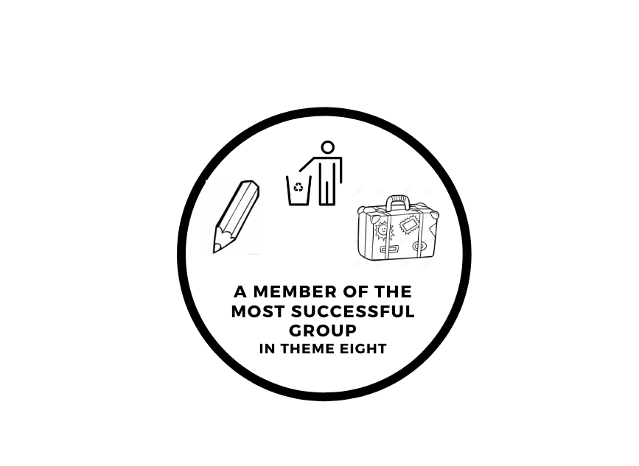
- Učitelj uputi učenike da popune obrazac za samoprocjenu u udžbeniku na 121. stranici.
Završni dio
- Učenici zajedno komentiraju svoje samoprocjene.
Domaća zadaća
/

